Обучающиеся МАОУ ДОД "Дом детского творчества" –
Лауреаты областных премий по поддержке талантливой молодежи

№ | Год | ФИО |  | Сумма премии | Объединение | Педагог
 | 2011 | Борисенко Кристина | 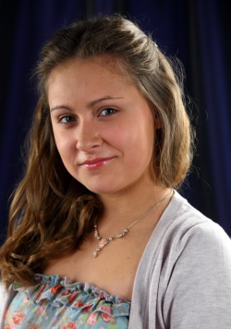 | 15  тыс. руб. | Образцовая судия «Калейдоскоп» | Бекиш А.И. Клюквина И.Г.
 | 2011 | Новикова  Любовь |  | 10 тыс. руб. | Скаутский отряд «Альбатрос» | Попова В.Г.

